**Упутвство за приступ онлајн настави Технике и технологије**

**Одељење 6-1, група 1, наставник Марина Лакчевић**

Ученик ће приступити свом одељењу и својој групи на следећи начин:

Кликом на линк <https://classroom.google.com/> отвара се нови прозор,

У десном углу отвореног прозора, кликнути на Add , а потом на **Join class**.

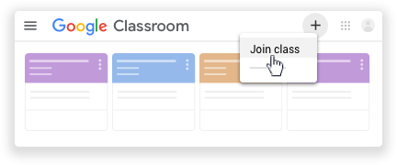

Отвориће се следећи прозор

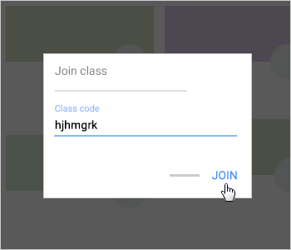

Ученици 6-1 унеће шифру **5edwkgc**

Потом ће изабрати опцију **Classwork** и приступити лекцијама за ову недељу - Израда техничке документације одабраног производа и избор материјала, операција и алата и редослед њихове примене.

Задатак: Прочитати два документа, одговорити на једно питање у *Google Forms* и нацртати алгоритам и извршити upload слике алгоритма.

Група 1:

**Андреј Алексић**

**Анђела Дончев**

**Марко Дробац**

**Вук Ивановић**

**Ивона Илиевски**

**Теодор Јанковић**

**Николина Коцовљевић**

#### Јован Крсмановић

#### Огњен Левајац

#### Марко Љубоја

#### Лена Марис

#### Иван Марковић

**Наталија Марковић**

**Стефан Поповић**